ПРЕСС-РЕЛИЗ
Игорь Цыганаш принял участие в мероприятии,
посвященном 20-летию создания системы
регистрации прав на недвижимость

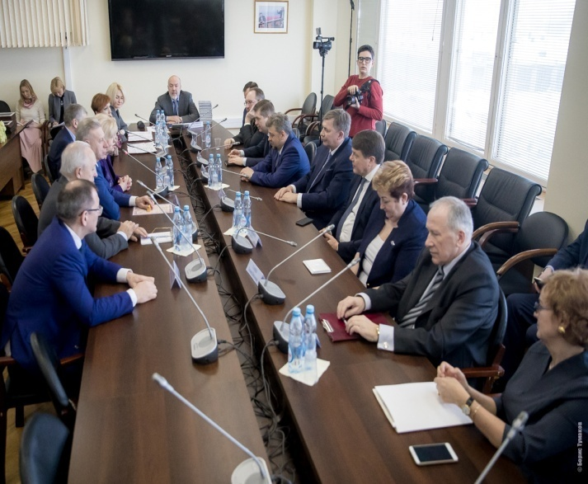
31.01.2018 руководитель Управления Росреестра по Свердловской области Игорь Цыганаш принял участие в расширенном совещании, посвященном 20-летию создания системы государственной регистрации прав на недвижимость.
Мероприятие организовано Комитетом Государственной Думы Федерального Собрания Российской Федерации по государственному строительству и законодательству.
В совещании приняли участие разработчики федеральных законов, регулирующих деятельность системы, и главные государственные регистраторы, внесшие значительный вклад в ее становление и развитие. В том числе в мероприятии участвовали Председатель Комитета Государственной Думы по государственному строительству и законодательству Павел Крашенинников, Заместитель Министра экономического развития РФ – руководитель Росреестра Виктория Абрамченко, Первый заместитель Генерального прокурора РФ Александр Буксман, Начальник Главгосэкспертизы России Игорь Манылов и другие.
Участники мероприятия выступили с докладами об истории создания системы государственной регистрации прав и об актуальных вопросах ее развития.
Павел Крашенинников является одним из создателей системы государственной регистрации прав на недвижимое имущество. Он принимал непосредственное участие в разработке Федерального закона от 21 июля 1997 г. № 122-ФЗ «О государственной регистрации прав на недвижимое имущество и сделок с ним». Закон вступил в силу с 31 января 1998 года и стал основой для функционирования и развития российской системы регистрации прав на недвижимость.
Впоследствии были приняты федеральные законы, развивающие и регулирующие деятельность системы, в разработке которых принимали участие присутствующие на юбилейном совещании участники:
- Федеральный закон от 24 июля 2007 года № 221-ФЗ «О государственном кадастре недвижимости» - вступил в силу 1 марта 2008 г. Закон объединил системы учета зданий и земельных участков в единую систему учета.
- Федеральный закон от 13 июля 2015 года № 218-ФЗ «О государственной регистрации недвижимости» - вступил в силу 1 января 2017 года. Закон закрепил объединение двух функционировавших систем: регистрации прав на недвижимость и кадастрового учета объектов недвижимости, а также предусмотрел создание Единого государственного реестра недвижимости (ЕГРН).
Павел Крашенинников в ходе выступления напомнил, что потребность в полноценной публичной системе государственной регистрации прав на недвижимое имущество появилась в нашей стране в начале 90-х гг. с развитием частной собственности. Благодаря созданной системе обеспечиваются гарантии и защита права собственности граждан, организаций, государства. Обеспечивается возможность граждан купить, продать или передать по наследству дом, квартиру, земельный участок, гараж и т.д. Система способствует предупреждению и пресечению правонарушений в сфере оборота недвижимости. В целом система государственной регистрации прав на недвижимость – это фундамент гражданского общества.
Виктория Абрамченко рассказала о становлении института государственных регистраторов с момента вступления 31.01.1998 федерального закона «О государственной регистрации прав на недвижимое имущество и сделок с ним» в силу до настоящего времени. Особое внимание замминистра уделила деятельности Росреестра в рамках реализации закона «О государственной регистрации недвижимости» (2017 г.), отметила важность внедрения инновационных технологий для развития учетно-регистрационной системы:
«Сегодня государственный регистратор прав - это не только юрист и специалист в области учета, но и специалист в области информационных технологий. Мы находимся на пороге существенной цифровой трансформации: новые технологии уже вошли прочно в нашу жизнь, в частности, технология блокчейн. Росреестр принимает участие в реализации двух пилотных проектов с использованием этой технологии. Система регистрации привыкла отвечать на вызовы, быть постоянно в фокусе всех государственных реформ. Новый вызов в виде цифровой экономики должен сплотить и специалистов в области ИТ-технологий, и юристов, и специалистов в области учета недвижимости, чтобы не допустить концептуальных пересмотров этой системы», - сказала Виктория Абрамченко.
В заключительной части состоялось награждение главных государственных регистраторов и разработчиков системы, внесших большой личный вклад в организацию ее деятельности.
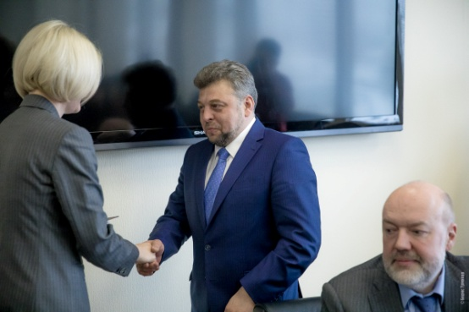
Виктория Абрамченко вручила награды Росреестра государственным регистраторам прав, возглавлявшим ряд региональных учреждений юстиции по регистрации прав, внесшим большой личный вклад в организацию ее деятельности. Игорю Цыганашу присвоено звание «Почетный работник Росреестра» и вручен нагрудный знак.

Управление Федеральной службы государственной регистрации, кадастра и картографии по Свердловской области (УправлениеРосреестра по Свердловской области) является территориальным органом федерального органа исполнительной власти (Росреестра), осуществляющего функции по государственной регистрации прав на недвижимое имущество и сделок с ним, землеустройства, государственного мониторинга земель, а также функции по государственной кадастровой оценке, федеральному государственному надзору в области геодезии и картографии, государственному земельному надзору, надзору за деятельностью саморегулируемых организаций оценщиков, контролю деятельности саморегулируемых организаций арбитражных управляющих.
Руководитель Управления Росреестра по Свердловской области – Игорь Николаевич Цыганаш
Контакты для СМИ
Управление Росреестра по Свердловской области
отдел организации, мониторинга и контроля
Зилалова Галина Петровна, специалист-эксперт
тел. 8 (343) 375-40-81 эл. почта: pressa@frs66.ru

